附件1：

关于JCF-2019-10-9 PDMS深化应用（五）子课题九：非管道类材料编码深化应用项目

“材料选码平台开发”对外技术合作的要求

**技术质量部：**

为满足分公司数字化项目实现智能采购组包、4D采购进度呈现、4D施工进度模型，需在模型中关联材料编码，但目前分公司标准化的非管道材料编码及其材料描述的形成，需要依靠大量的人工操作实现，使用非管道材料选码平台后，将大大提高编码及材料描述的生成效率，并且可以逐步实现非管道材料编码与三维模型的自动挂接，现需对非管道材料选码平台开发进行对外技术合作，工作量、进度安排及前期技术调研情况如下，请审查。

**1、对外技术合作研究内容：**

**1.1 基础要求**

名称 ：CPECC西南分公司在线选码开料软件；

架构：使用BS架构，部署在分公司内部网络上；

数据库：SQL Server 2012企业版，分公司提供，并可读取AVEVA ERM后台数据（Oracle）；

通用需求：界面简洁、友好，容易掌握、维护方便；

安全性：系统具有严格的保密限制，具有身份认证与权限控制等安全性管理措施。

**1.2 功能要求**

1.2.1 总体业务流程



1）三个模块：项目管理模块、用户管理模块与材料管理模块；

2）三个功能：数据初始化、项目管理、选码开料管理；

3）用户属性：超级管理员、应用管理员、普通用户。

1.2.2 用户管理界面及功能：

1）平台与分公司OA系统对接，设定初次读取用户数据到平台用户数据库中，应用管理员可在平台中点击按钮更新用户或添加临时用户，初始化用户界面大致如下：

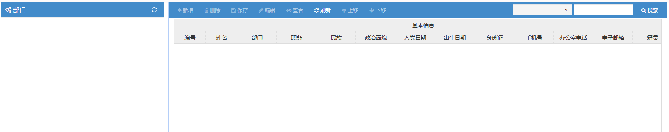

2）后台初始化超级管理员，超级管理员可设置用户数据库中的用户为应用管理员。

3）平台用户初始化后的用户可以通过使用账号密码进行登录：

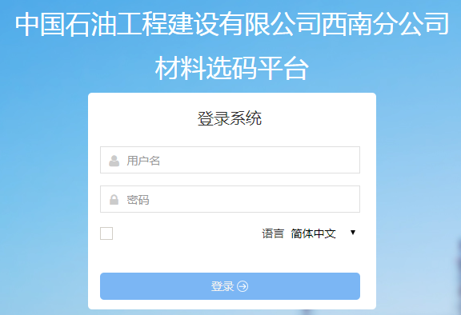

1.2.3 项目管理界面及功能：

1）由实际项目管理人员（项目经理、设计经理）提交项目信息（包括项目号、项目名称）以及需使用材料选码平台应用用户名单到应用管理员，名单应至少包括：专业、姓名、联系方式；

2）应用管理员根据项目信息在项目管理模块新建项目，并根据用户名单初始化项目使用用户，同时反馈已初始完成的信息到实际项目管理人员处；

3）项目管理人员通知各专业设计人员已完成初始化，设计人员到应用上进行材料表信息的初始设置工作，包括：材料表样式、材料表文件号、材料表名、材料描述语言、出版版次、出版时间等，相应信息可根据实际情况进行重命名。

1.2.4 物资选码开料界面及功能：

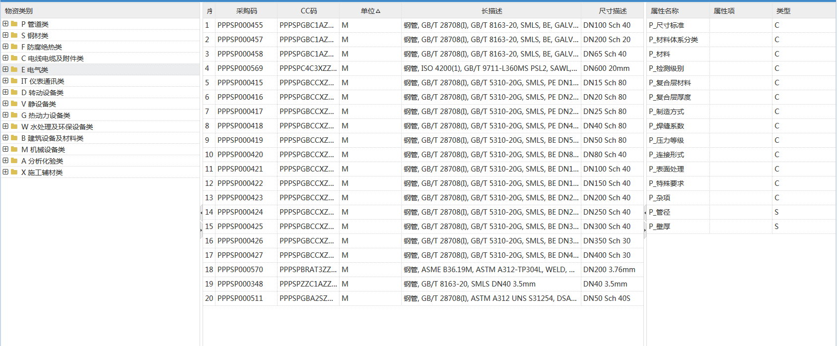

1）设计人员在已完成初始化的材料表中，可通过分别选用或组合选用如下方式进行材料的选用：

A.输入一个或多个信息进行模糊匹配出符合要求的材料；

B.输入材料编码匹配出符合要求的材料；

C.选择分类、属性/属性值匹配出符合要求的材料；

D.列出当前用户所在专业按选用次数降序排列的前100项材料；

E.选择某一材料分类，列出当前材料分类按选用次数降序排列的前100项材料；

F.选用当前用户按选用次数降序排列的前100项材料。

2）设计人员选择好材料编码与材料描述后，设置设计数量完成材料表的编制；

3）设计人员设置每个材料的裕量比例，或选用已定制的默认裕量比例进行材料裕量的开列；

4）设计人员设置校审流程相应人员，并提交开展校审流程；

5）校审人员对材料清单进行校审，对于材料表存在的问题填入备注信息中，反馈至设计人员进行修改；无问题为审批通过，完成校审流程；

6）完成校审流程后，材料表无法再进行修改，由设计人员完成材料表的导出工作；

7）若需对材料表进行修改，需进行材料表升版工作，设置材料表版次（此处版次为文件版次，可相同，内部控制版次由内部自行生成，每次升版后内部版次+1）。

8）每个用户在界面中保存的操作（增、删、改、升版、废弃等）均应在后台记录操作人、创建时间、更新时间；

9）系统应能提供简要的材料报表功能，以便于用户能导出包含材料分类、材料编码、材料规格、材料描述、材料数量列的Excel表格；

10）系统应提供初步的报表定制功能，管理员应能通过导入的方式实现材料报表格式的初始化，或手动对报表格式进行调整，使完成的材料表可以直接导出为选用格式的Excel表格。

11）系统编码更新后，如发现相同编码的材料描述与以往已完成开料的材料清单中材料描述不一致时，在后续打开时应对不一致情况进行提示。

1.2.5 材料编码数据同步界面及功能:

1）平台应能与AVEVA ERM数据库进行对接，由超级管理员设定每天/周固定时间自动全量从ERM数据库中更新数据；

2）用户在进行开料过程中，可以通过点击应用中的更新编码数据按钮，对数据库进行增量更新；

3）用户在开料过程中，对于更新编码数据后依然未查找到的编码，应可以在平台上通过选定材料分类、属性组成等必须要素，提交给平台管理员，由平台管理员协助相关用户在AVEVA ERM中开展编码的创建工作。

1.2.6 读取PDMS/E3D中立格式材料表界面及功能。

**2、对外技术合作考核指标**

**2.1 第一阶段（满足近期的巴佐伊数字化项目选码所需）**

1. 完成选码平台底层架构开发：

包括1.2.1条。

1. 完成用户管理界面及功能开发：

包括1.2.2的1）、2）条。

1. 完成用户登录界面及功能开发：

包括1.2.2的3）条。

1. 完成项目管理界面及功能开发：

包括1.2.3条。

1. 完成常用物资选码界面及功能开发：

包括1.2.4的1）中第A、B条；

包括1.2.4的2）、8）、9）条。

1. 完成材料编码数据同步界面及功能开发：

包括1.2.5的1）、2）条。

1. 完成开料模块界面及功能开发；

包括1.2.4的10）条。

1. 完成读取PDMS/E3D中立格式材料表界面及功能开发。

**2.2 第二阶段**

1. 完成规则选码界面及功能开发：

包括1.2.4的1）中C、D、E、F条；

包括1.2.4的3）、4）、5）、6）、7）。

1. 完成材料编码数据同步界面及功能开发：

包括1.2.5的3）条。

1. 完成开料模块界面及功能开发：

包括1.2.4的10）、11）条。

1. 完成材料报表格式录入功能开发：

包括1.2.4的4）条。

1. 完成读取PDMS/E3D中立格式材料表界面及功能开发。

**3、对外技术合作验收成果**

1. 材料编码选码平台用户操作手册；
2. 材料编码选码平台源代码；
3. 材料编码选码平台源代码开发说明。

**4、对外技术合作时间要求**

对应到考核指标中的第一阶段，需在2020年1月31日之前完成。

对应到考核指标中的第二阶段，需在2020年5月31日之前完成。

**5、对技术合作单位的要求**

外协单位在开发过程中接触到的CPECC西南分公司的材料编码相关资料属于保密资料，不得外传。

此次外协开发形成的所有成果知识产权归CPECC西南分公司所有。

**6、拟推荐对外技术合作单位调研情况**

1）×××××××（联系人及联系方式、邮箱）；

（简单介绍推荐单位资质情况，详细介绍推荐单位具备的与本外协项目相关内容的研发实力）

2）×××××××（联系人及联系方式、邮箱）；

（简单介绍推荐单位资质情况，详细介绍推荐单位具备的与本外协项目相关内容的研发实力）

3）×××××××（联系人及联系方式、邮箱）；。

（简单介绍推荐单位资质情况，详细介绍推荐单位具备的与本外协项目相关内容的研发实力）

**7、经费来源及预算**

拟通过基础工作外协方式申请经费，经过初步技术交流和询价，外协费用预计月约XX万元，共包含5天的现场培训、非管道选码平台开发和1年的免费远程售后服务。

编 制：

项目负责人/课题长：

科室领导：

信息管理部：

主管副总师（如有）：

《×××××××》项目组

年 月 日